**LAPORAN PRAKTIKUM**

# PENGEMBANGAN APLIKASI BERBASIS WEB MINGGU KE-6



**Disusun oleh**

**Nama : Chantika Pardosi**

**NIM : 11S20013**

**Prodi : S1 Informatika**

**Kelas : 13 IF1**

**PROGRAM STUDI S1 INFORMATIKA FAKULTAS INFORMATIKA DAN TEKNIK ELEKTRO INSTITUT TEKNOLOGI DEL**

# Hasil Screenshot Codingan

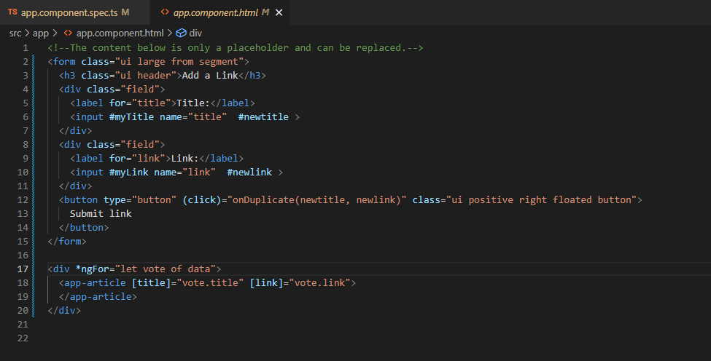

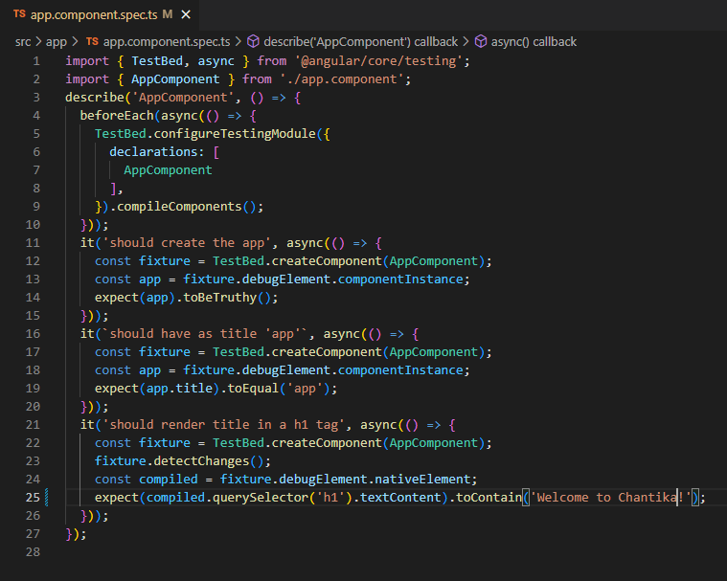

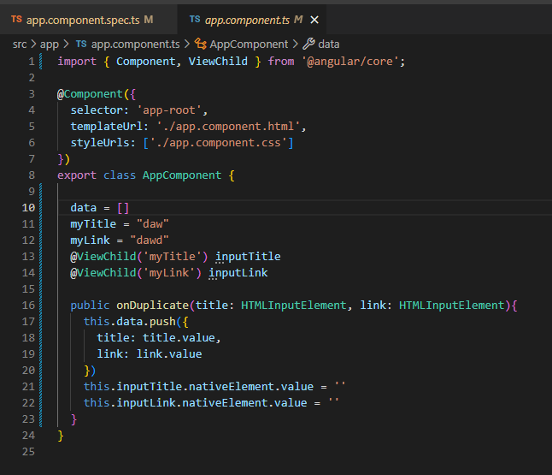

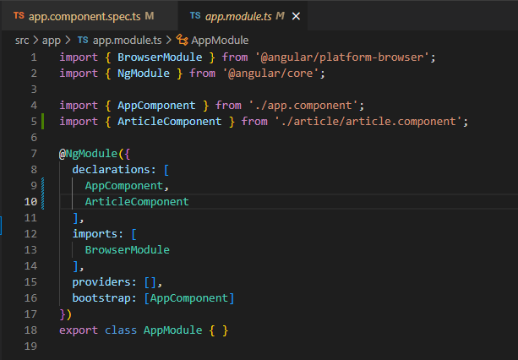

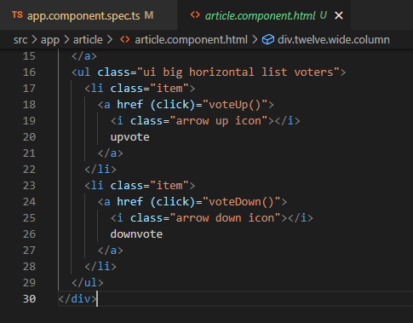

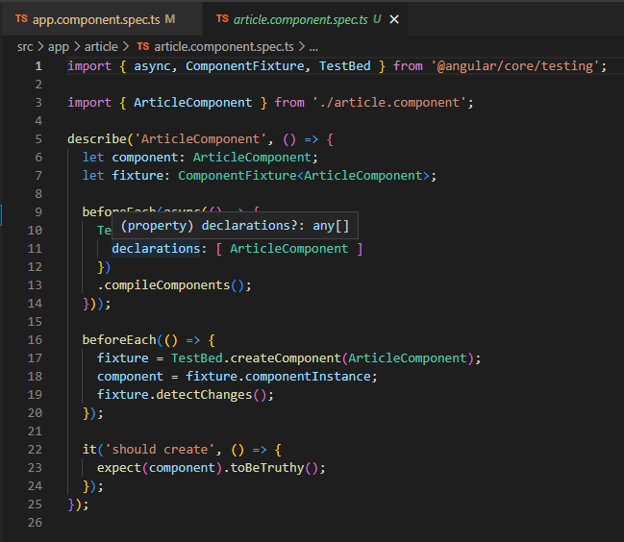

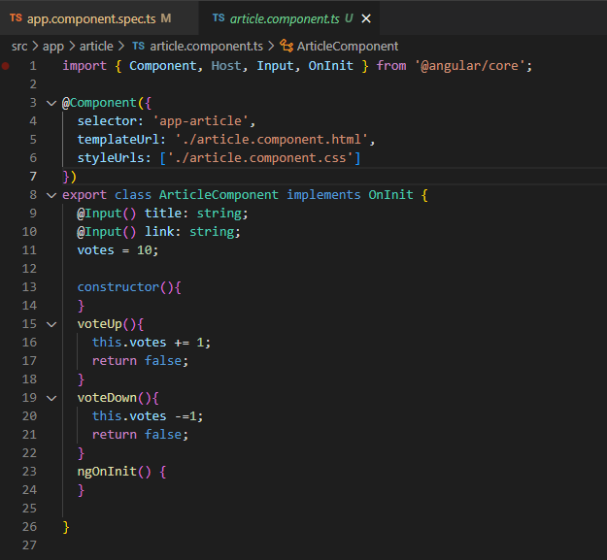

# Screenshot Website

